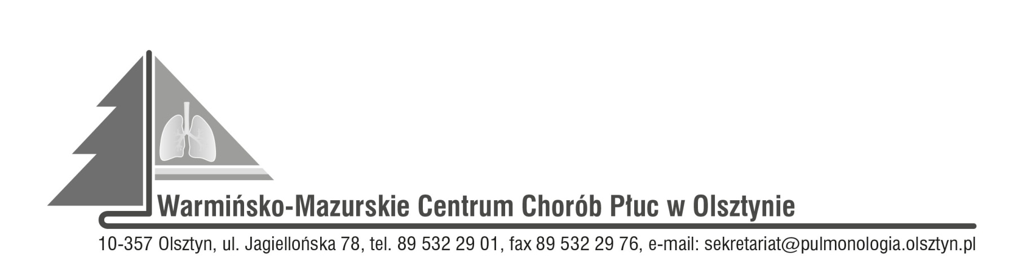

Olsztyn, dn. 04.03.2022r.
ZAWIADOMIENIE
O ROZSTRZYGNIĘCIU POSTĘPOWANIA KONKURSOWEGO:
CPV 85141200-1 - usługi świadczone przez pielęgniarki
Nr SDK.113.4.2022

Dyrektor Warmińsko-Mazurskiego Centrum Chorób Płuc w Olsztynie na podstawie art. 151 ust. 1 w zw. z art. art. 150 ust. 2 ustawy z dnia 27 sierpnia 2004r. o świadczeniach opieki zdrowotnej finansowanych ze środków publicznych w związku z art. 26 ust. 4 ustawy z dnia 15 kwietnia 2011r. o działalności leczniczej informuje, że w wyniku postępowania konkursowego na udzielanie pacjentom W-MCChP świadczeń zdrowotnych w zakresie:
Udzielanie całodobowych świadczeń zdrowotnych w zakresie pielęgniarstwa operacyjnego wobec pacjentów Bloku Operacyjnego w Warmińsko-Mazurskim Centrum Chorób Płuc w Olsztynie.
wybrano następującą ofertę:

1. Aleksandra Romanowska prowadząca działalność gospodarczą pod nazwą: Aleksandra Romanowska adres wykonywanej działalności: 10-503 Olsztyn, ul. Tadeusza Kościuszki 31 / 10, REGON: 521250707; NIP: 7393964298.

Zatwierdzam
Irena Petryna

